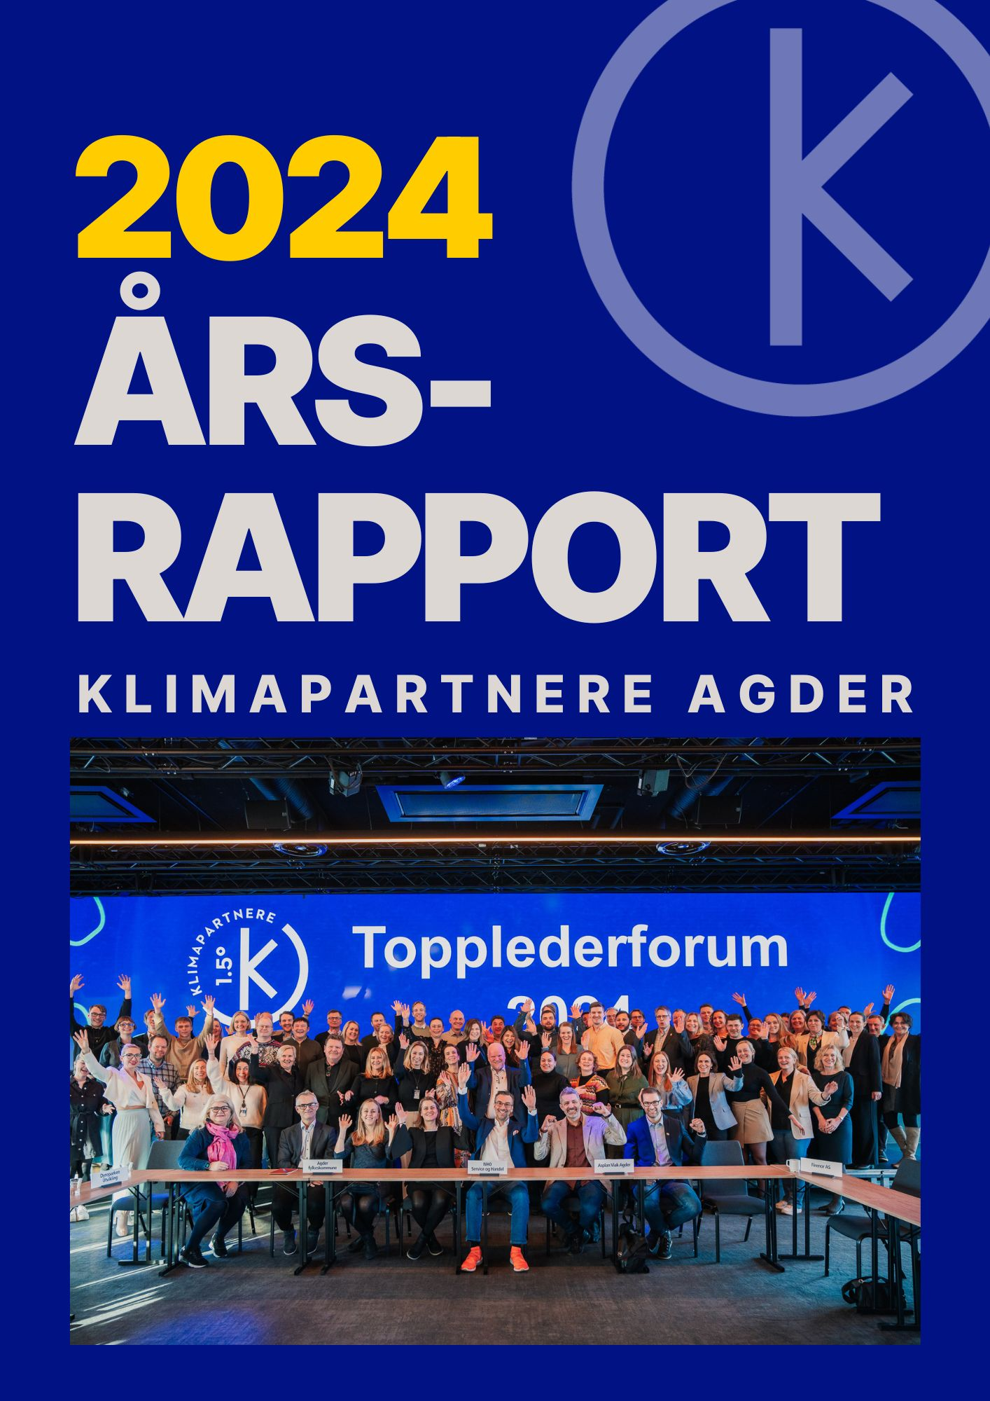

Forord
Ingen kan løse klimautfordringene alene. Klimapartnere, som driftes av Agder fylkeskommune, er et godt eksempel på hvordan samarbeid kan drive frem positive endringer. Gjennom Klimapartnere bidrar fylkeskommunen til betydelige utslippskutt sammen med næringslivet, kommuner og akademia. Dette samarbeidet er avgjørende for å utvikle Agder til en miljømessig, sosialt og økonomisk bærekraftig region – et attraktivt lavutslippssamfunn med gode levekår.
PwC sin årlige løypemelding om bærekraft peker på manglende kapasitet og lønnsomheten på bærekraftige investeringer som hovedutfordringer for virksomheter. Klimapartnere møter dette ved å skape gode møteplasser for kunnskapsutveksling, tilby klimagassregnskap og samarbeide med næringslivet og Universitetet i Agder om nye grønne løsninger, som er lønnsomme for bunnlinjen og klimaet. Agder fylkeskommune er en viktig pådriver i arbeidet med sirkulær økonomi, økt ombruk, mindre sløsing og lavere klimagassutslipp.
Med våre 61 partnere jobber vi for å oppnå målene i Regionplan Agder 2030. Et eksempel på vårt samarbeid var Wake Up 2030, avholdt hos DNB i Kristiansand den 11. juni 2024. På dette arrangementet løftet vi frem 19 regionale aktører som kan hjelpe virksomheter med grønn næringsomstilling for å nå målene innen 2030. Dette var et vellykket samarbeidsarrangement mellom Klimapartnere Agder, Innovasjon Norge og DNB.
I tråd med Norges oppfølging av Paris-avtalen har Agder satt seg mål om å kutte 55 prosent av klimagassutslippene innen 2030. Her er Klimapartnere et viktig verktøy. Næringslivets bidrag er helt avgjørende for å nå 2030-målene. Det er bare sammen vi kan utvikle Agder til en bærekraftig region med gode levekår.
På tampen av året vedtok fylkestinget handlings- og økonomiplanen for 2025-2028. Agder fylkeskommune og flere Agder-kommuner er inne i krevende omstillingsprosesser som følge av lavere inntekter, høy kostnadsvekst og økende lånegjeld. I fylkestinget 11. desember 2024 vedtok politikerne å halvere støtten til nettverket, og utfordre partnere til å øke bidrag.
Dette blir førende for oss videre inn i 2025, og vi reduserer driften av Klimapartnere Agder fra to til en stilling.
Vi er inne i handlingens tiår og store mål nås ett skritt og ett år om gangen. Vi i Klimapartnere Agder vil i 2025 gi alt for å inspirere og sørge for et fellesskap som vil hjelpe alle våre partnere til å nå sine klimamål.
Vi håper at denne årsrapporten vil inspirere og motivere til videre handling, og vise at det er mulig å kombinere økonomisk vekst med miljømessig ansvarlighet. Klimapartnere ser mulighetene der andre ser begrensningene – og sammen er vi sterkere!
Med vennlig hilsen,

Leder av Klimapartnere Agder

Hva og hvem er Klimapartnere?

Klimapartnere har som mål å kutte klimagassutslipp og stimulere til grønn samfunns- og næringsutvikling. Dette oppnår vi gjennom forpliktende og strukturert samarbeid.
Partnerskapet ble etablert i Arendal i 2009 som et prosjekt under FN-by Arendal. Siden den gang har Klimapartnere etablert seg i alle Norges fylker og vi er over 400 partnere nasjonalt.

«Ingen kan løse klimautfordringene alene.»

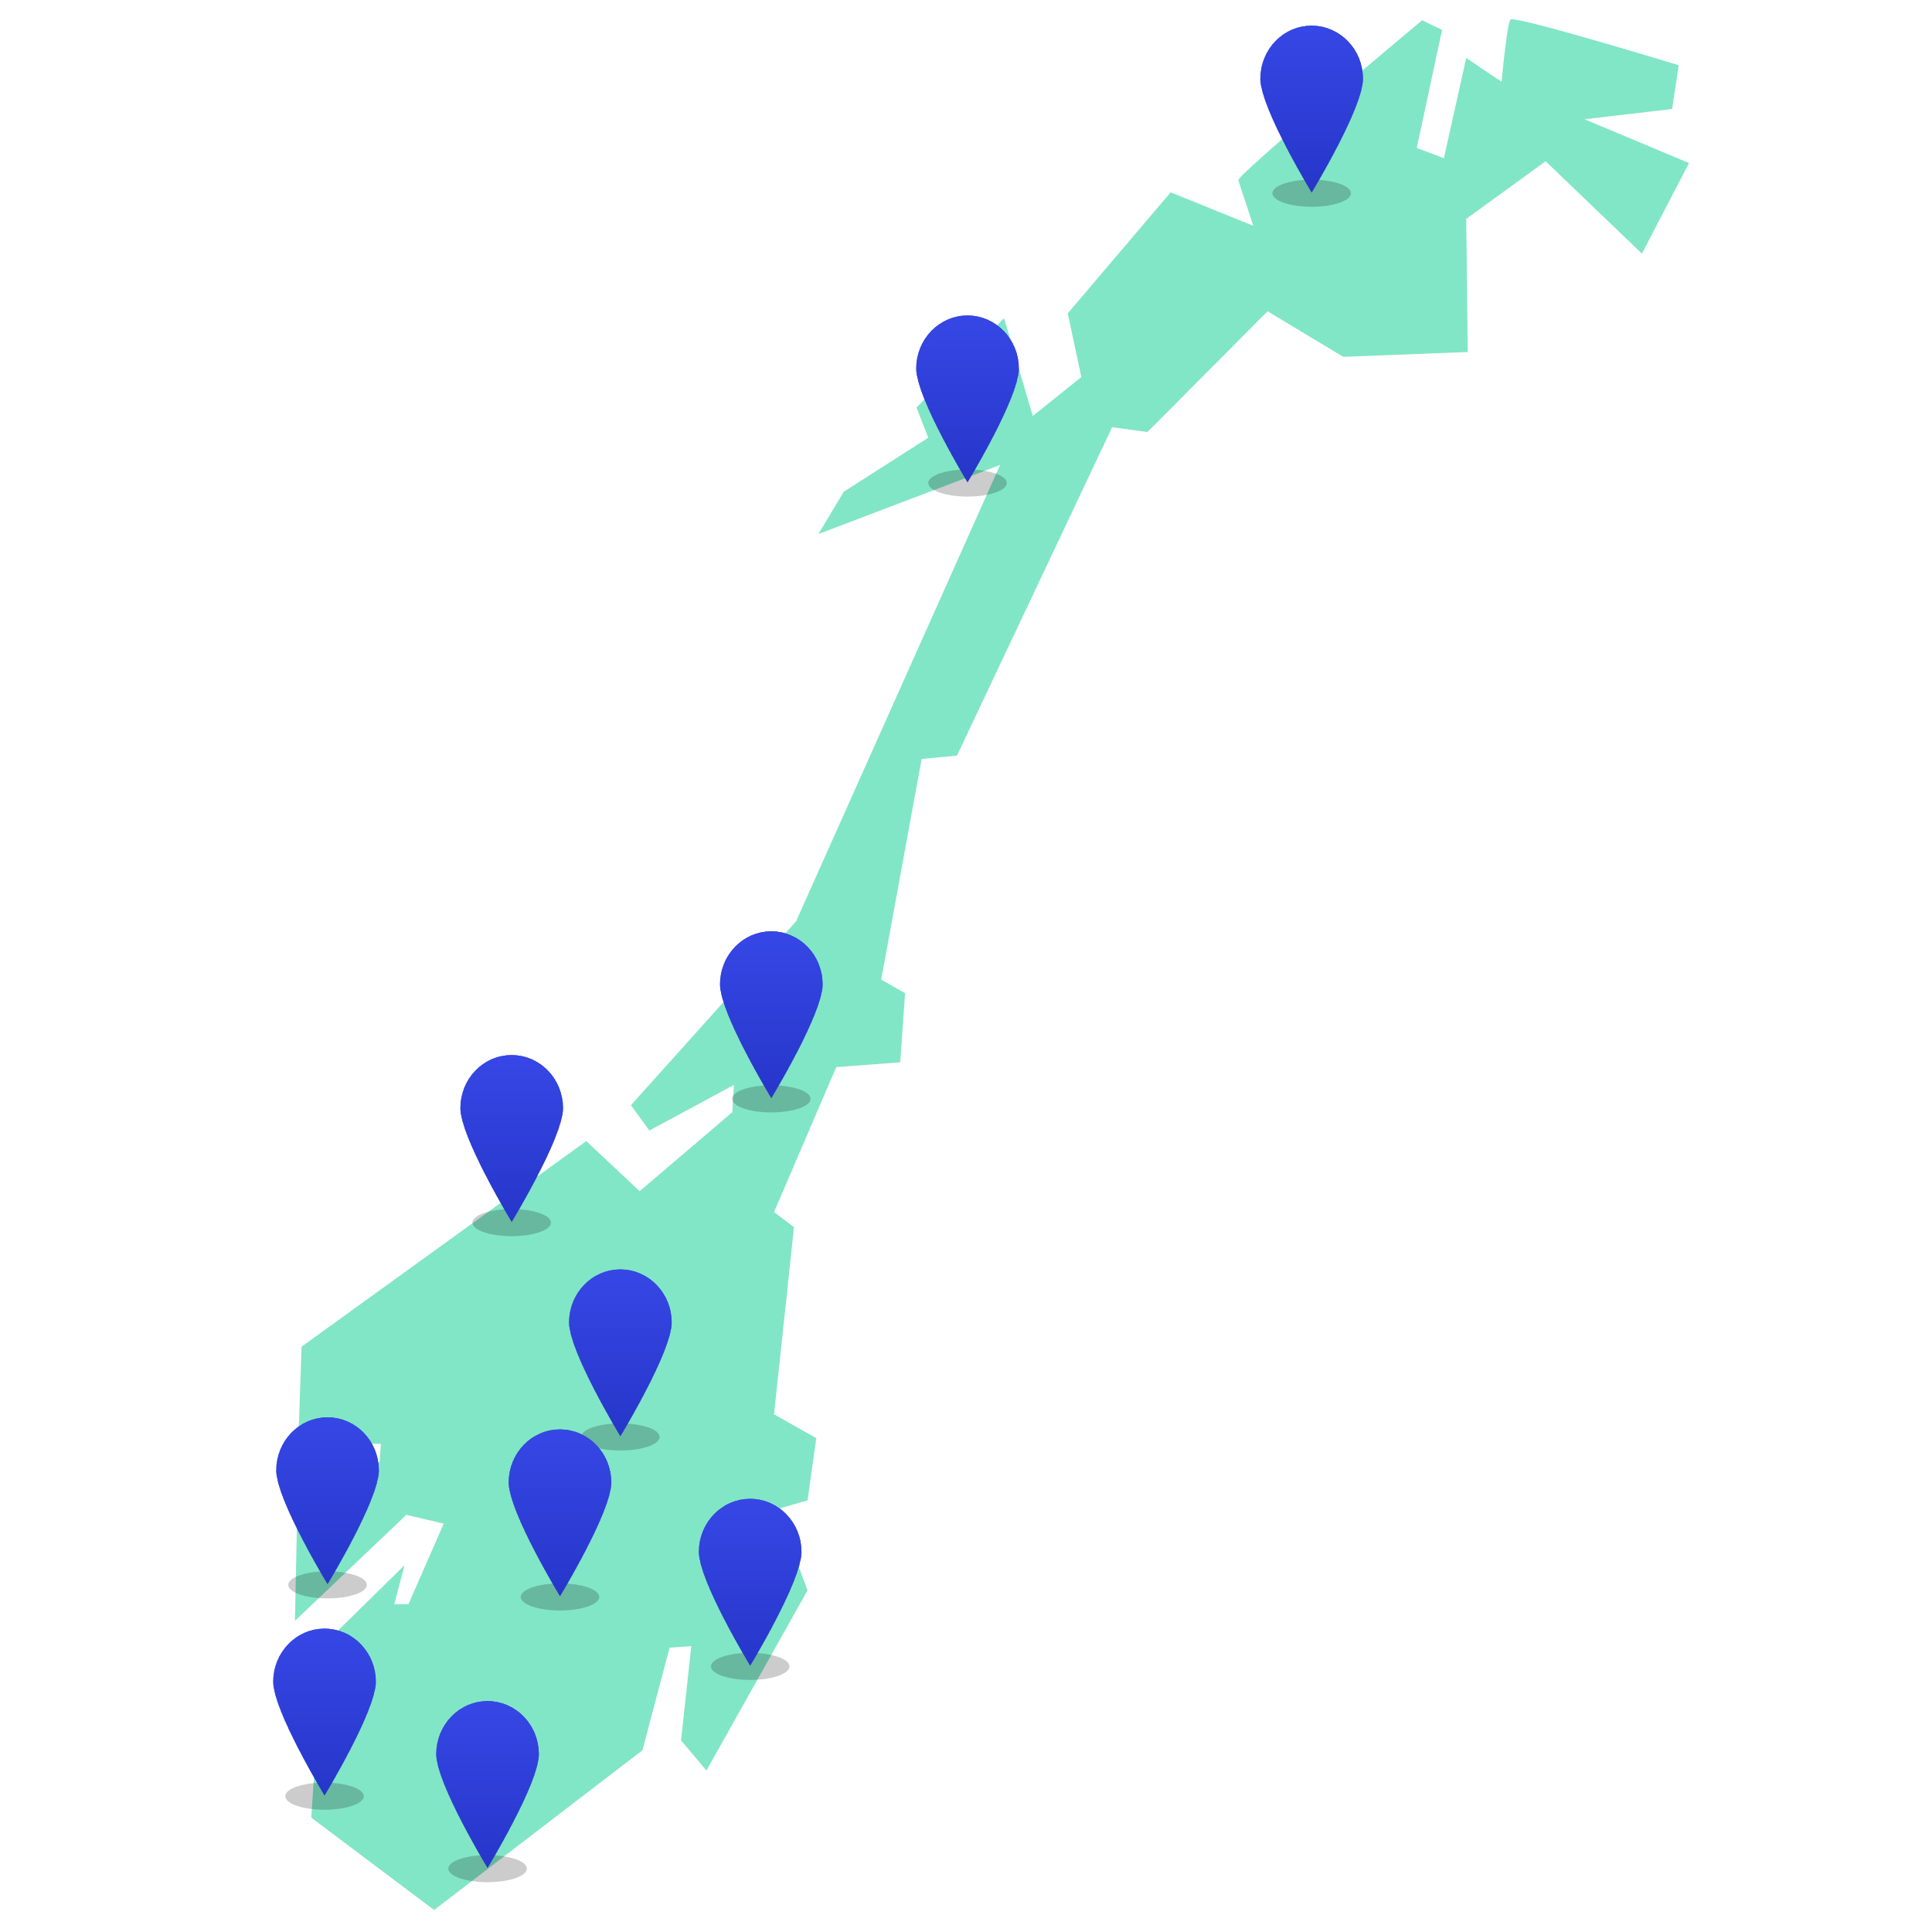
Våre regionale klimapartnere nettverk

Klimapartnere styrker virksomheten gjennom:
- Faglige møteplasser for dialog og læring på tvers av bransjer, sektorer og regioner
- Merkevarebygging, synlighet og et partnerskap som deler gode klimaløsninger
- Verktøy og fellesskap for klimarapportering og strategisk bærekraftarbeid
- Tilgang til koblingsboks for problemløsning, innovasjon og samarbeid.

Gjennom partnerskapet vil virksomheten:
- Forankre klimaarbeidet i ledelsen
- Gjennomføre årlig klimarapportering og sette relevante mål
- Arbeide systematisk med miljøstyring
- Dele erfaringer og beste praksis med partnerskapet.
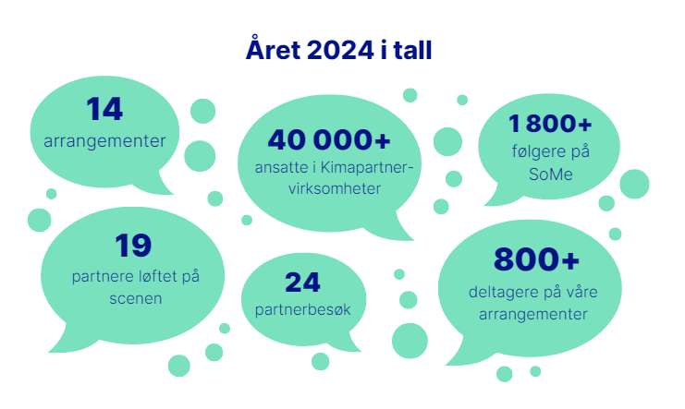

Partneroversikt
Under følger en alfabetisk oversikt over Klimapartnere Agder sine 61 medlemmer per 31.12.2024. Det ble signert fem nye partneravtaler i 2024, med Ameta, Enøk Total, Lillesands sparebank, Nøsted& og Scanflex.
NR | Firmanavn | NR | Firmanavn
1 | Agder Fylkeskommune | 32 | Innoventi
2 | Agder Kollektivtrafikk | 33 | Innoventus Sør
3 | Ameta | 34 | Iveland Kommune
4 | Arendal Herregård | 35 | Ivre AS
5 | Arendal kommune | 36 | Jobbklar
6 | Arendals Fossekompani | 37 | Kilden Teater og konserthus
7 | ASKO | 38 | Kristiansand Kommune
8 | Asplan Viak (Agder) | 39 | Lillesand Kommune
9 | ATEA Agder | 40 | Lillesands Sparebank
10 | ATL Grafisk | 41 | Lindesnes kommune
11 | Avfall Sør | 42 | Mer
12 | BGM Arkitekter AS | 43 | Miljøfyrtårn
13 | Bulk Infrastructure AS | 44 | NKOM
14 | Bygland Kommune | 45 | Norce
15 | Bykle Kommune | 46 | Norengros Gustav Pedersen
16 | Bærekraft Kristiansand AS | 47 | Nøsted &
17 | DNB | 48 | PenguinUp
18 | Dyreparken | 49 | Rambøll
19 | Entelios | 50 | Returkraft
20 | Enøk Total | 51 | Ribe Betong
21 | Evje og Hornnes Kommune | 52 | Risør Kommune
22 | EY | 53 | Sparebanken Sør
23 | Firenor International AS | 54 | Statsforvalteren i Agder
24 | Frameworks | 55 | Sørlandet Sykehus
25 | Gard AS | 56 | Tvedestrand Kommune
26 | Glencore Nikkelverk | 57 | UiA - Universitet i Agder
27 | GRID Arendal | 58 | Valle kommune
28 | Grimstad Kommune | 59 | Vennesla Kommune
29 | Gromstad Auto | 60 | Å Energi
30 | Hennig Olsen Is | 61 | Åseral Kommune
31 | Husbanken Sør Arendal

Team Klimapartnere Agder 2024

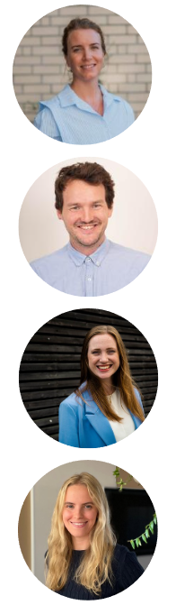

Anette K. S. Severinsen
Regionleder
100% fast stilling

Trygve W. Skarpeteig
Rådgiver
100% fast stilling

Berit Høisen
Nasjonal prosjektleder utslipp i verdikjeden
100% 3-årig stilling fra 01.04.2024

Emma Hellem
Rådgiver
20 % engasjement fra 26.08.24 – 21.02.25

Aktiviteter i 2024

I 2024 har det vært stor aktivitet i nettverket med en blanding av digitale og fysiske møter. Vi er spesielt stolte over å ha holdt et høyt aktivitetsnivå med mange arrangementer, møteplasser og kunnskapsutvekslinger. På våre 14 fysiske arrangement i Agder har vi hatt ca. 900 deltakere i 2024. Gjennom aktivitetene i Klimapartnere bidrar fylkeskommunen til betydelige utslippskutt sammen med næringslivet, kommuner og akademia.

Eksempler fra noen av årets aktiviteter:

25. jan | Topplederforum ble arrangert 25. januar 2024. Over 80 toppledere og bærekraftsansvarlige var samlet på STUP Hotel Norge i Kristiansand med stor suksess. Vår egen toppleder, fylkeskommunedirektør Tine Sundtoft, åpnet dagen hvor tema var naturpåvirkning og sirkulærøkonomi. Innledere fra Asplan Viak og NHO. | 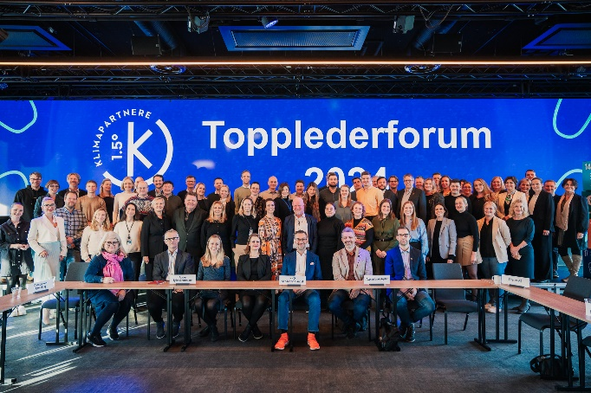
Juni | Bærekraft som vekstdriver  For fjerde år på rad har vi i samarbeid med Innoventus Sør laget en kursrekke om bærekraft. | 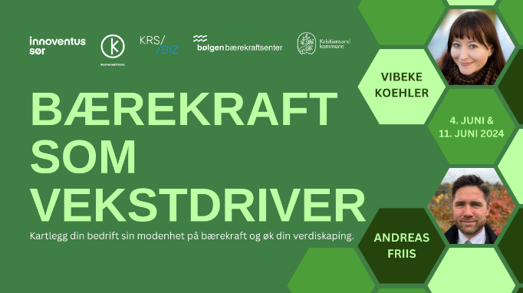
22. mai | Partnerfrokost hos GRID  20 personer deltok på partnerfrokost. GRID-Arendal omdanner miljødata til innovative, vitenskapsbaserte informasjonsprodukter og tilbyr kapasitetsbyggende tjenester som muliggjør bedre miljøstyring. Målet er å informere og aktivere et globalt publikum og motivere beslutningstakere til å gjøre positive endringer. | 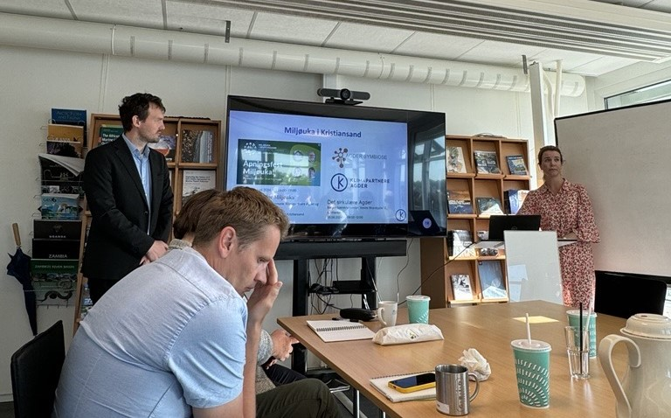
3.-9. juni | Miljøuka i Kristiansand. Temaet for uka var Bærekraftige sammen  Klimapartnere Dyreparken, Ribe betong og Å Energi holdt innlegg på åpningen av Miljøuka. | 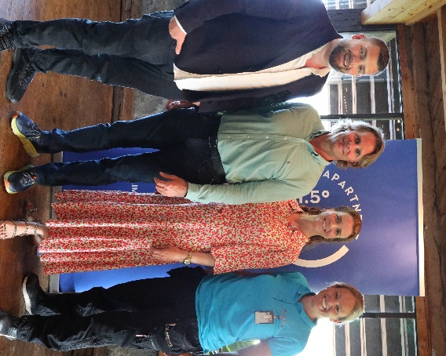
5. jun | Det sirkulære Agder  I samarbeid med Agder symbiose arrangerte Klimapartnere «Det sirkulære Agder». Klimapartnerne Agder fylkeskommune, Hennig Olsen is og Ribe betong deltok for å vise sine sirkulære løsninger. | 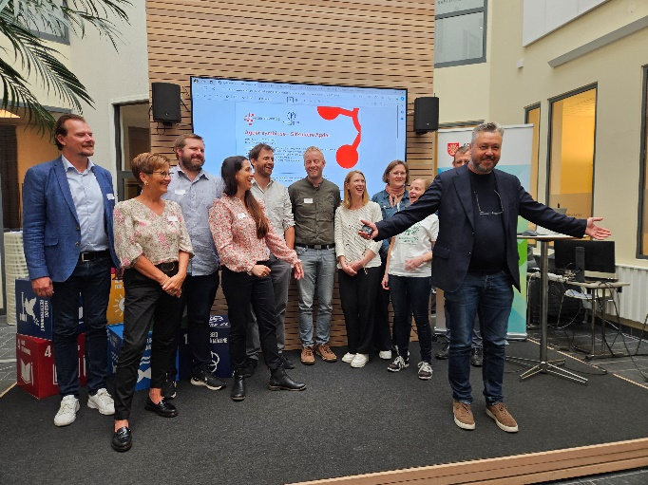
11. jun | Wakeup 2030  Samarbeidsarrangement med Innovasjon Norge og DNB. Den 11. juni 2024 var det 2030 dager til 2030. Klimapartnere DNB, Ribe Betong og Glencore Nikkelverk holdt innlegg om tiltak de gjør for å nå bærekraftsmålene. Vi hadde også 19 presentasjoner fra «gode hjelpere» Deriblant klimapartnere, Innoventi, Innoventus sør, DNB, Miljøfyrtårn, Bølgen bærekraftssenter, EY og Agder fylkeskommune. | 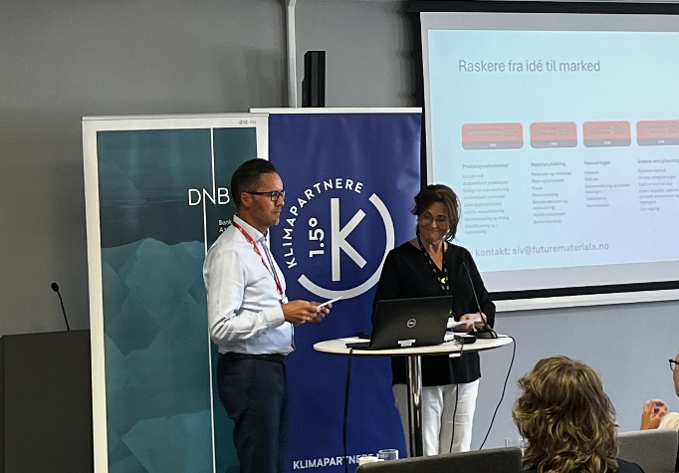
Jun- aug | Sommerjobb i Klimapartnere  For det fjerde året på rad hadde vi to masterstudenter i sommerjobb. Casper Øritsland og Emma Hellem reiste rundt på 21 partnerbesøk, skrev rapporter og delte partneres grønne løsninger i våre digitale kanaler. | 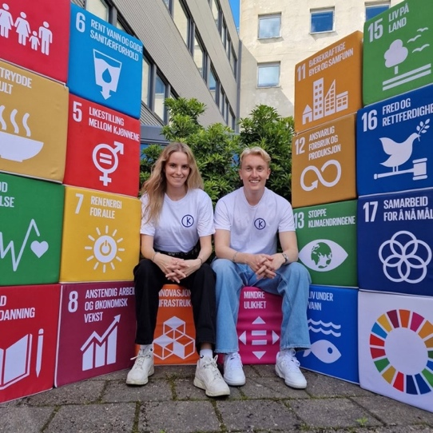
13. aug | Arendalsuka  Vi pitchet grønne løsninger fra bygg – og anleggsbransjen  Bygg- og anleggssektoren står for store klimagassutslipp i Norge, men det skjer mye spennende i bransjen. Hele sju partnere presenterte sine grønne løsninger til et engasjert publikum. | 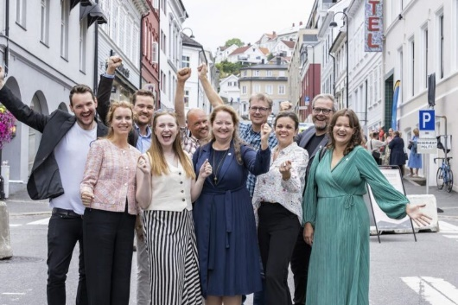
14. aug | Arendalsuka  Har vi nå blitt mer sirkulære?  I panelet var vi så heldige å ha med både stortingsrepresentant Linda Monsen Merkesdal, Tor Martin Misund fra Grøn Region Vestland, havnedirektør Tore Lundestad fra Borg Havn, daglig leder i Porfyr AS, Jon Østby og Tina Wågønes, daglig leder i Norsk Senter for Sirkulær Økonomi. | 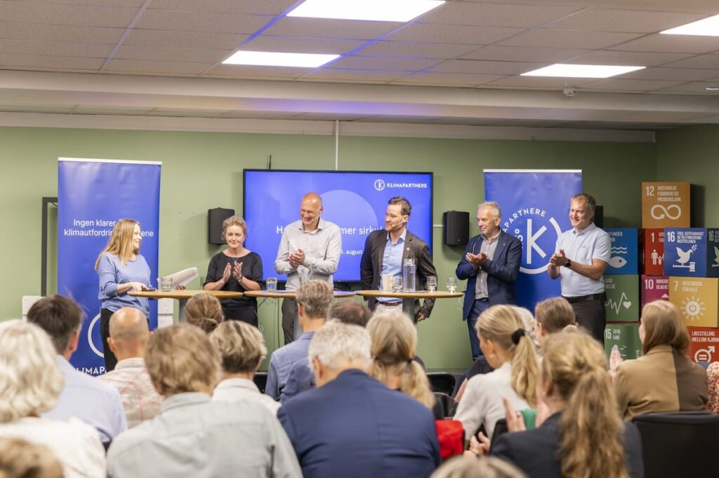
10. sep | Partnerfrokost Nøsted &  25 deltok og fikk presentasjoner og omvisning av Nøsted & sine fabrikklokaler i Mandal. Environmental Product Declaration (EPD), klimaregnskap, sirkulærøkonomi og innkjøp av stål sto på agendaen. | 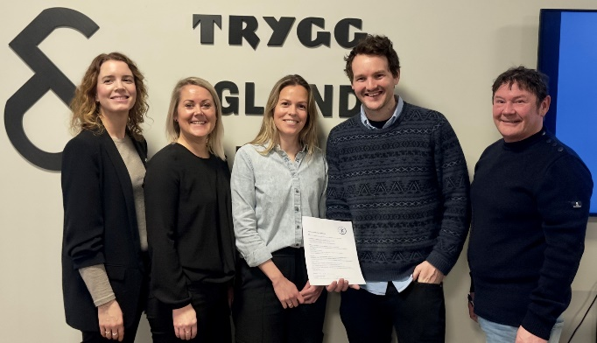
24. sep | Workshop: Forretningsmodeller knyttet til elektrifisering i havner  To Klimapartnere (Arendal kommune og Agder fylkeskommune) er en del av Interreg-prosjektet go:LEIF, som skal legge til rette for ladeinfrastruktur i havner. | 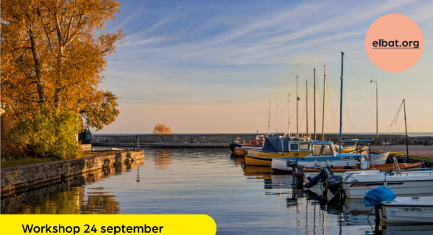
31. okt | Agder leder an  Fellesarrangement med Klimapartnere, Miljøfyrtårn og Likestilt arbeidsliv. Tre ordninger som alle startet i Agder og som nå er nasjonale. Klimapartnere ASKO og Firenor presenterte hvordan de jobber med bærekraft i sine virksomheter. | 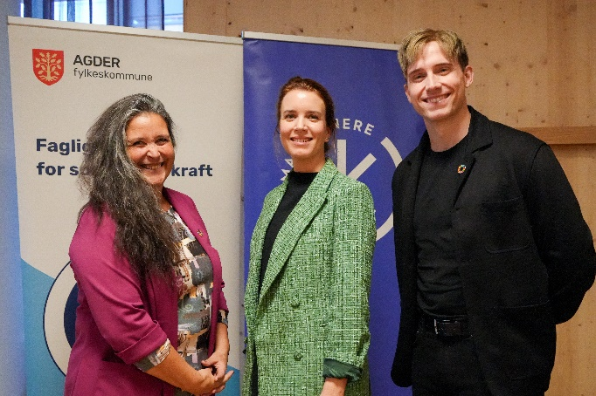
19.nov | Kurs i dulting  33 deltok på kurs i dulting  Dulting​ er en metode og et verktøy for å påvirke folks adferd i en bestemt retning uten bruk av tvang, straff eller økonomisk belønning. Dulting kan brukes i mange sammenhenger som f.eks i reduksjon av klimagassutslipp. | 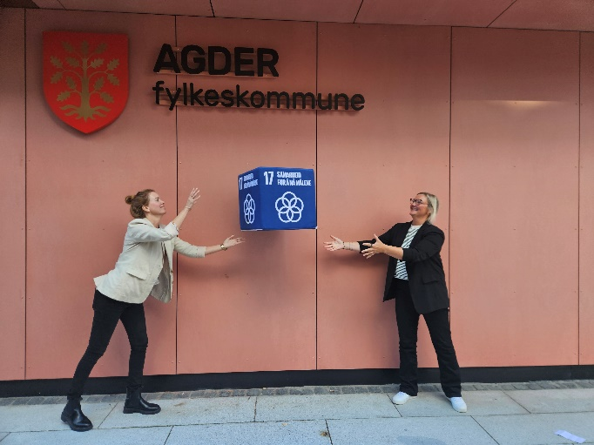
28. nov | Partnerfrokost Avfall Sør  20 deltok fikk presentasjon av resirkuleringsmål, hva vi kan gjøre og hvordan Avfall Sør jobber for å redusere avfall. | 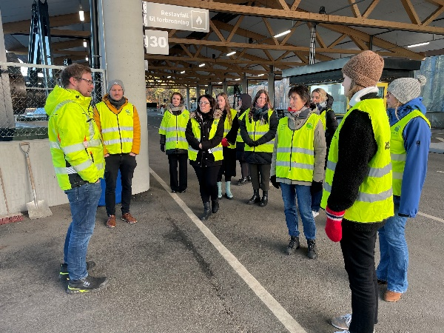

Midler fra Miljødirektoratet til arbeid med utslipp i verdikjeden
I 2023 fikk Klimapartnere tildelt over tre millioner kroner fra Miljødirektoratet og Klimasats-ordningen til et 3-årig prosjekt som skal hjelpe våre partnere med å kartlegge og redusere utslipp i verdikjeden. Berit Høisen ble ansatt for å lede prosjektet nasjonalt, med kontorplass hos Agder fylkeskommune i Kristiansand.
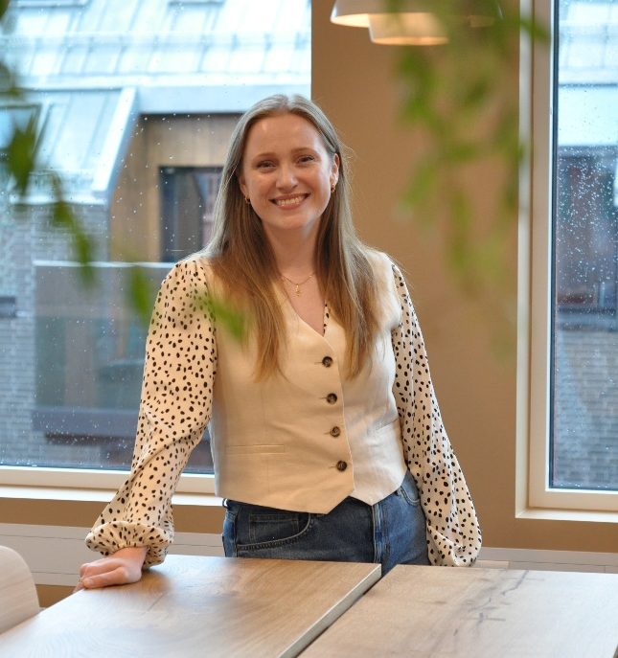
Berit er godt i gang med prosjektet og har gjennomført et større innsiktsarbeid for å kartlegge status ute blant partnerne i nettverket, samt hva som rører seg i kunnskaps- og forskningsmiljøer på tematikken. Fremover kan vi blant annet se frem til et fysisk grunnkurs i klimaarbeid i verdikjeden, en møteserie for kommuner, og aktiviteter ut mot avfallsbransjen på sirkulærøkonomi.
Scope 3, eller indirekte utslipp, er et satsingsområde for oss som har svært stor betydning både for å nå klimamålene, men også for å sikre et konkurransedyktig næringsliv i årene som kommer. For gjennomsnittsvirksomheten i Klimapartnere utgjør indirekte utslipp om lag 90% av klimafotavtrykket. Ifølge Klimaindeksen 2024 står Scope 3 for over 80% av utslippene i seks av ni bransjer. Det er med andre ord her det største fotavtrykket er, noe klimaarbeidet bør gjenspeile.
Med EUs nye bærekraftsdirektiv (CSRD) vil selskaper som ikke måler og jobber for å redusere sine indirekte utslipp, risikere å tape konkurranseevne i årene som kommer. Gjennom økte krav fra bankene, krav i anbud og krav fra leverandører, vil de som ikke er direkte rapporteringspliktige likevel merke ringvirkningene av økte rapporteringskrav.

Ressursgruppen
Ressursgruppen fortsetter som tidligere, og består av:

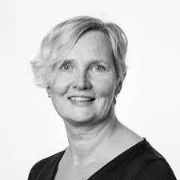
Ragnhild Hammer,
Klima- og miljørådgiver
Arendal kommune

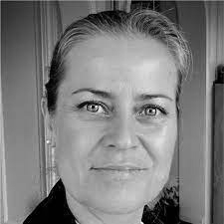
Merete Haugå,
Markeds- og kommunikasjonsdirektør
Deep Insight


Christina Milsom,
Avdelingsleder bærekraftig utvikling
Agder Fylkeskommune

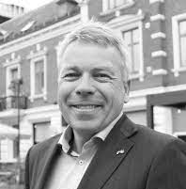
Geir Haugum,
Næringssjef
Kristiansand kommune


Jan Atle Liodden,
Leder for bærekraft
Å Energi

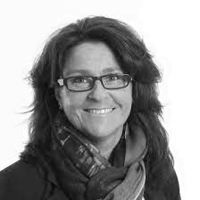
Tone Nævestad,
Senior Account Manager
DNB Arendal

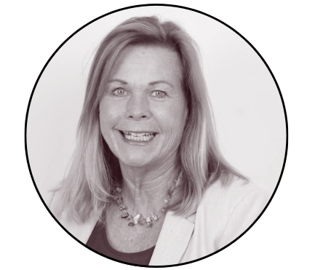Wenche Fresvik
Avd.leder virkemidler & entreprenørskap, Agder fylkeskommune

Samarbeidspartnere
I 2024 koordinerte vi oss med andre aktører i Agder for å opprettholde ønsket nivå på antall aktiviteter. Ved å samarbeide på denne måten klarer vi å nå ut til et større publikum.
Viktige samarbeidspartnere er Bølgen Bærekraftsenter, Næringsforeningen i Kristiansandsregionen, Kvadraturforeningen, Impact Hub Agder, Innoventus Sør, Miljøfyrtårn, Innovasjon Norge, DNB, Stiftelsen Miljøfyrtårn og UN Global Compact. Sammen med våre samarbeidspartnere har vi klart å holde stor aktivitet i nettverket.

Kommunikasjonsplattformer i Klimapartnere
Vi har en felles nasjonal nettside: www.klimapartnere.no. Nettsiden oppdateres ukentlig med nyheter, partnerinfo, invitasjoner til aktiviteter med mer. Regionens hjemmeside er www.klimapartnere.no/agder. Den Grønne Løsningsbanken er en modul på nettsiden med 188 grønne løsninger. Det lages stadig flere, og det er stor aktivitet blant klimapartnere. Det er 106 av våre partnere som har valgt å dele sitt klimaregnskap på klimapartnere.no.

Plattformen for nasjonalt og regionalt Klimapartnere-arbeid på sosiale medier (SoMe) består av 4 kanaler. Linkedin har vært satsningsområdet i 2024 og har vært den kanalen hvor vi når best ut til næringsliv og ulike fagnettverk. Klimapartnere gjennomførte i november 2024 en Grønt Grep kampanje på Linkedin. Den totale rekkevidden på kampanjen ble 1 176 000.

- LinkedIn Klimapartnere regionalt og nasjonalt
- Facebook Klimapartnere regionalt og nasjonalt
- Instagram Klimapartnere regionalt og nasjonalt
- YouTube Nasjonalt, benyttes til lansering av videoer mm

Klimapartnere Agder har 1898 følgere på sine SoMe kanaler. Klimapartneres nasjonale kanaler har 9519 følgere.

Økonomi 2024

Inntekter:
Agder fylkeskommune bevilget kr. 2.000.000,- kr til drift av nettverket i 2024.
Totale inntekter for partnerkontingent i 2024: 913 000,- kr.

Vi har to satser for partnerkontingent.
Under 50 ansatte: Kr. 11 000,-
Over 50 ansatte: Kr.22 000,-

Utgifter:
2 000 000,- kr personalkostnader
913 000,- kr arrangement, verktøy og kursutvikling.

